[g]
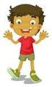
un garçon
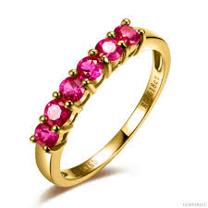
une bague
²g G
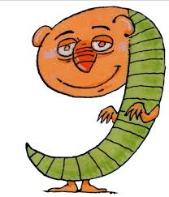

g G

gu, gu

Syllabes à lire …
ga – gue – gu – go – gou – gui gag
Des mots à lire :
une digue – un tigre – une gare - un kangourou
une langue – une guitare

Phrases à lire
Un grand tigre tire la langue.
Un kangourou joue de la guitare.

